CURR1CULUM VITAE
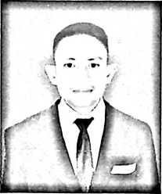
Oktavian Ramma’ lahir pada tanggal 24 Oktober 1996 di
Serui. Anak ke-3 dari buah cinta pasangan Paulus Karaeng
(ayah) dan Maria Kalimbuang (ibu). Lahir dan dibesarkan
dalam keluarga yang sangat sederhana serta mengenyam
pendidikan non-formal lewat lingkungn keluarga dan
masyarakat. Selain itu penulis juga menempuh pendidikan formal di bangku
sekolah. Masuk di bangku Sekolah Dasar Negeri (SDN) 13 Inpres Dende’ pada
tahun 2003 dan tamat pada tahun 2009. Tahun 2009 melanjutkan pendidikan di
Sekolah Menengah Pertama (SMP) Kristen Tagari, namun pada tahun 2010
pindah ke Sekolah Menengah Pertama (SMP) Kristen Dende’ dan tamat pada
tahun 2012. Tahun yang sama melanjutkan pendidikan ke Sekolah Menengah
Kejuruan (SMK) Negeri 1 Makale yang saat ini berganti nama menjadi Sekolah
Menengah Kejuruan (SMK) Negeri 1 Tana Toraja dan tamat pada tahun 2015.
Pada tahun 2015 dengan tuntunan Tuhan, penulis memilih untuk melanjutkan
pendidikan ke jenjang perguruan tinggi di Sekolah Tinggi Agama Kristen Negeri
(STAKN) Toraja dengan memilih jurusan Pastoral Konseling, dan secara
akademik terdaftar sebagai mahasiswa STAKN Toraja angkatan 2015

